Sistema: Plataforma Integral de Cuidado de Mascotas (PetDate)

Integrantes: Francisco Agüero
Camila González
Eliecer Salgado
Profesor: Jose Campos Arevalo
Asignatura: Taller Aplicado de programación

Índice

1. Introducción 3
2. Contexto y problemática 3
3. Análisis causa-efecto (Ishikawa) 4
4. Propuesta de solución 5
5. Objetivos 5
5.1. Objetivo general 5
5.2. Objetivos específicos 5
6. Alcance de sistema 6
7. Planificación y roles de equipo 7
8. Tecnologías utilizadas 8
9. Arquitectura del sistema 9
10. Requerimientos del sistema 11
10.1. Requerimientos funcionales 11
10.2. Requerimientos no funcionales 12
10.3. Relación entre requerimientos y validación 13
11. Configuración del ambiente de pruebas 14
12. Plan de pruebas funcionales 16
13. Base de datos de prueba 17
14. Ejecución de pruebas y resultados 19
15. Evidencias de pruebas 21
16. Mejoras realizadas según resultados de pruebas realizadas 29
17. Control de versiones 30
18. Entregables del proyecto 32
19. Conclusión 33
20. Lecciones aprendidas 33
21. Anexos 34

Introducción

El presente informe corresponde al Avance N°3 de nuestro proyecto PetDate, desarrollado para la asignatura Taller Aplicado de Programación. Este documento tiene como finalidad presentar el cierre del proyecto, integrando todos los antecedentes trabajados en las evaluaciones anteriores, documentación técnica, estado final de la aplicación, plan de pruebas funcionales, resultados obtenidos y mejoras realizadas a partir del proceso de validación.
En esta etapa final se considera especialmente la validación funcional del sistema mediante pruebas globales ejecutadas desde la interfaz web. Estas pruebas permiten comprobar que los principales flujos de uso respondan correctamente para los distintos actores del sistema: dueño de mascota, empresa o proveedor de servicios y administrador.

Contexto y problemática

Actualmente, los dueños de mascotas deben gestionar información médica, recordatorios, antecedentes relevantes y búsqueda de servicios mediante distintas plataformas, aplicaciones o medios informales. Esta dispersión de información genera desorganización, pérdida de antecedentes importantes y dificulta la toma de decisiones oportunas sobre el cuidado y bienestar de las mascotas.
La problemática afecta principalmente a usuarios que requieren una solución centralizada, simple y confiable para registrar información de sus mascotas, consultar servicios asociados y mantener un mejor seguimiento de sus necesidades. La falta de una herramienta integrada obliga a los usuarios a depender de registros separados, comunicación informal o búsqueda manual de servicios externos.
Desde esta necesidad surge PetDate, una plataforma web orientada a reunir en un solo entorno funcionalidades relacionadas con el cuidado de mascotas, integrando gestión de usuarios, registro de mascotas, servicios, publicaciones, comentarios, eventos o citas y administración general del sistema.

Análisis causa-efecto (Ishikawa)
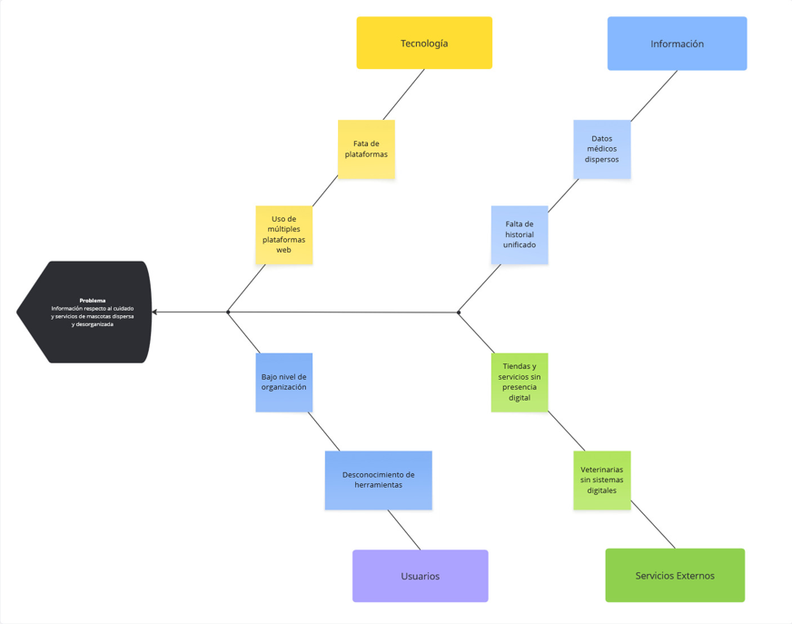

A partir de la problemática identificada, se reconocen distintas causas que justifican el desarrollo de PetDate como solución tecnológica.
En primer lugar, desde el ámbito tecnológico, se observa la ausencia de una plataforma unificada que concentre información relacionada con el cuidado de mascotas. Esto provoca que los usuarios deban recurrir a múltiples herramientas o medios, generando fragmentación de la información.
En segundo lugar, desde el ámbito de la información, los datos relevantes de las mascotas no siempre están consolidadas en un solo sistema. Esto dificulta el seguimiento de antecedentes médicos, eventos, controles o información importante para el cuidado de la mascota.
En tercer lugar, desde el ámbito de los usuarios, existe dependencia de métodos informales o poco estructurados para organizar la información. Esto puede generar pérdida de datos, duplicidad de registros o dificultad para acceder a antecedentes cuando se requieren.
Finalmente, desde el ámbito de los servicios externos, muchos servicios relacionados con mascotas no se encuentran digitalizados o integrados en una plataforma común, lo que dificulta su consulta y comparación por parte de los usuarios.
En conjunto, estas causas generan como efecto principal la desorganización de la información relacionada con mascotas y la dificultad para acceder de forma rápida y centralizada a servicios de cuidado animal.

Propuesta de solución

PetDate se propone como una plataforma web orientada a centralizar información relacionada con el cuidado de mascotas, permitiendo que los usuarios puedan registrar sus mascotas, administrar antecedentes relevantes, consultar servicios disponibles e interactuar con publicaciones o recomendaciones dentro de un mismo entorno digital.
La solución considera distintos tipos de actores: dueño de mascota, empresa o proveedor de servicios y administrador del sistema. Cada actor cuenta con funcionalidades específicas según su rol dentro de la plataforma. El dueño de mascota puede gestionar su información personal, registrar mascotas y administrar eventos o comentarios. La empresa o proveedor puede gestionar información asociada a servicios, promociones y publicaciones. El administrador puede supervisar la información registrada en el sistema y apoyar el control general de la plataforma.
La finalidad de la solución es reducir la dispersión de información, facilitar la consulta de servicios relacionados con mascotas y entregar una herramienta funcional que permita mejorar la organización de datos vinculados al cuidado animal.

Objetivos

5.1. Objetivo general
Crear una plataforma digital que centralice información sobre el cuidado de mascotas, mejorando el acceso a datos relevantes para los dueños y facilitando la interacción con servicios asociados al cuidado animal.

5.2. Objetivos específicos
- Implementar un módulo de registro e inicio de sesión para usuarios dueños de mascota, empresas prestadoras de servicios y administrador del sistema.
- Permitir la gestión de mascotas asociadas a usuarios registrados, considerando registro, visualización, edición y eliminación de información.
- Gestionar eventos o citas médicas vinculadas a mascotas, permitiendo registrar y visualizar información relevante desde la plataforma.
- Permitir a las empresas registrar y visualizar información relacionada con servicios, publicaciones, blogs y promociones dentro de la plataforma.
- Habilitar la interacción de usuarios mediante comentarios o reseñas asociados a servicios o publicaciones disponibles en PetDate.
- Incorporar un panel administrativo que permita supervisar la información registrada en el sistema, incluyendo usuarios, mascotas, citas, blogs, servicios, comentarios y auditoría.
- Integrar frontend, backend y base de datos mediante una arquitectura modular, permitiendo que las acciones realizadas desde la interfaz web sean procesadas y almacenadas correctamente.

Alcance de sistema
Dentro del alcance se contempla la gestión de mascotas, incluyendo registro, visualización, edición y eliminación de datos. También se considera la gestión de eventos o citas médicas asociadas a mascotas, permitiendo registrar información relevante para el seguimiento de controles, atenciones o actividades relacionadas con el cuidado animal.
Para el actor proveedor de servicios, el sistema contempla funcionalidades asociadas a la gestión de información del negocio, publicación de promociones, blogs y sus propios servicios. Además, se incorpora la posibilidad de interacción mediante reseñas y calificaciones, permitiendo que los usuarios puedan emitir opiniones sobre servicios o blogs disponibles en la plataforma.
El sistema también incluye un panel administrativo orientado a la supervisión de la información registrada, permitiendo revisar usuarios, mascotas, citas, servicios, blogs, comentarios y registros de auditoría.
No se considera dentro de esta versión:
- Una aplicación móvil nativa
- Sistema avanzado de notificaciones push
- Chat interno entre usuarios y empresas
- Agenda veterinaria con disponibilidad en tiempo real por profesional
*Estas funcionalidades quedan definidas como posibles mejoras futuras.

Planificación y roles de equipo

Para el desarrollo de PetDate se trabajó bajo una planificación organizada por etapas y sprints, considerando análisis de requerimientos, diseño, desarrollo, integración de funcionalidades, pruebas y documentación final. Esta organización permitió distribuir las tareas del equipo y avanzar de forma progresiva en la construcción de los distintos módulos de la plataforma.
Durante el proceso de desarrollo se consideraron sprints orientados a los principales módulos del sistema, tales como autenticación de usuarios, registro y gestión de mascotas, historial o eventos asociados a mascotas, servicios y publicaciones, integración de funcionalidades y pruebas funcionales.
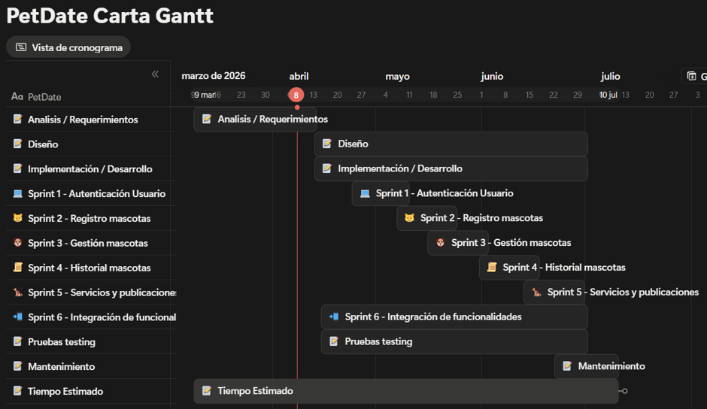
La distribución de roles del equipo fue definida de la siguiente manera:
Integrante | Rol | Responsabilidades
Camila González | Scrum Master / Coordinación general | Coordinación del proyecto, apoyo transversal en frontend (navegación de la página) y backend, seguimiento de avances, documentación, revisión de integración y pruebas.
Francisco Agüero | Desarrollador frontend | Desarrollo de interfaces de usuario, componentes visuales, estilos CSS y experiencia de usuario.
Eliecer Salgado | Desarrollador backend | Desarrollo de lógica de negocio, microservicios, conexión con base de datos, endpoints e integración backend.

La planificación permitió mantener un orden de trabajo progresivo, facilitando la integración entre frontend, backend y base de datos, además de preparar la etapa final de validación mediante pruebas funcionales globales.

Tecnologías utilizadas

El proyecto PetDate fue desarrollado utilizando tecnologías orientadas a la construcción de aplicaciones web modernas, separando responsabilidades entre frontend, backend, base de datos e infraestructura de ejecución.

Área | Tecnología | Uso dentro del proyecto
Frontend | React | Construcción de la interfaz web mediante componentes reutilizables.
Frontend | Vite | Entorno de desarrollo y empaquetado del frontend.
Frontend | React Router DOM | Gestión de rutas y navegación dentro de la aplicación web.
Estilos | CSS puro por componente | Diseño visual, estructura responsive y estilos propios de la interfaz.
Backend | Java | Lenguaje principal utilizado para la lógica del sistema.
Backend | Spring Boot | Desarrollo de microservicios y lógica de negocio.
Backend | Spring Security / JWT | Control de autenticación y autorización mediante tokens.
Gateway | Spring Cloud Gateway | Punto de entrada principal para enrutar solicitudes hacia los microservicios.
Base de Datos | MongoDB | Persistencia de usuarios, mascotas, servicios, citas, comentarios, blogs y promociones.
Infraestructura | Docker | Contenerización de servicios del sistema.
Infraestructura | Docker Compose | Orquestación local de frontend, backend, base de datos y servicios asociados.
Control de versiones | Git / GitHub | Gestión de cambios, colaboración y respaldo del código fuente.
Pruebas | Planilla Excel / Capturas / Validación manual | Registro y evidencia de pruebas funcionales globales.

La selección de estas tecnologías permitió construir una aplicación modular, separando la interfaz de usuario, la lógica del sistema y la persistencia de datos. Además, el uso de Docker facilita la ejecución del entorno completo y mejora la portabilidad del proyecto.

Arquitectura del sistema

PetDate utiliza una arquitectura web modular basada en la separación de responsabilidades entre frontend, backend, API Gateway, microservicios y base de datos. Esta organización permite que cada componente cumpla una función específica dentro del sistema y facilita el mantenimiento del proyecto.
La estructura general del sistema se representa de la siguiente forma:
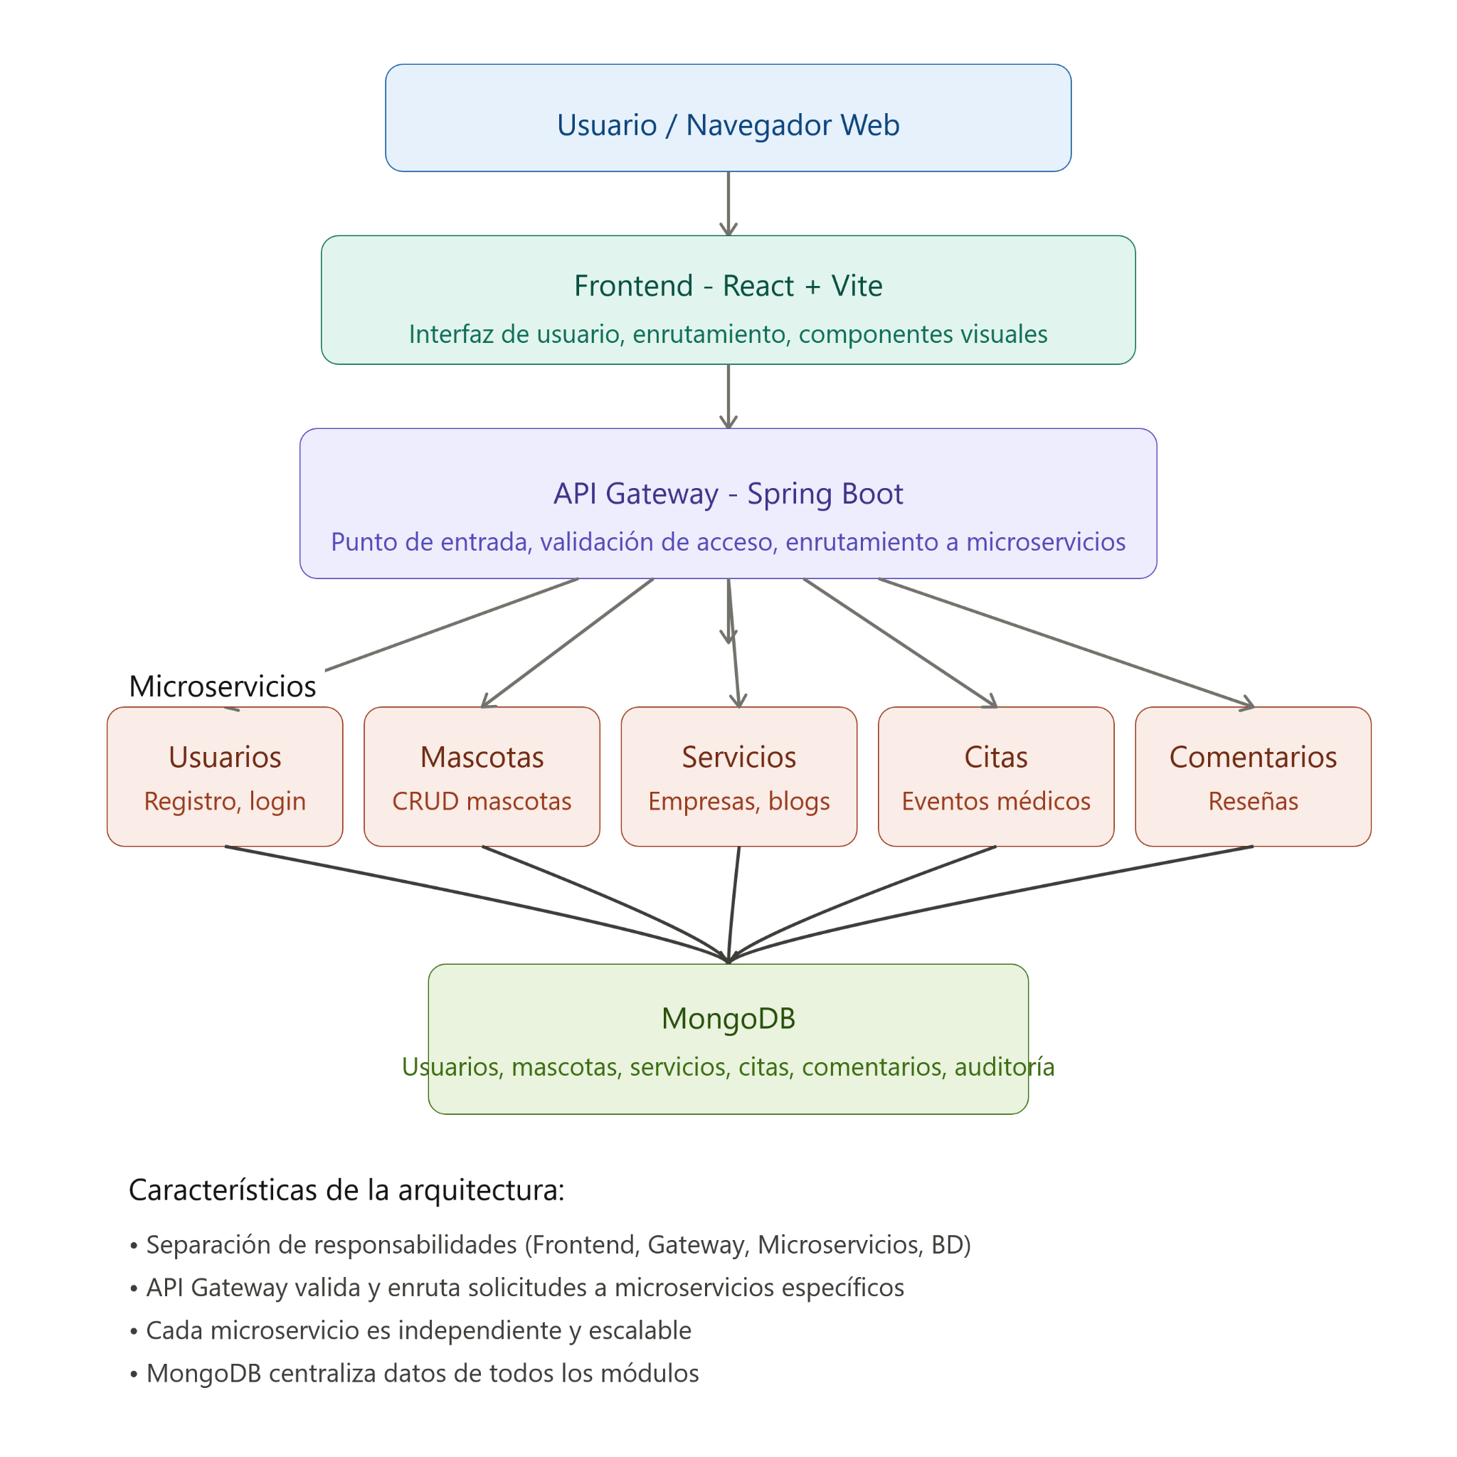

Los componentes principales de la arquitectura son los siguientes:
Componente | Descripción
Frontend | Aplicación web desarrollada en React, encargada de presentar la interfaz al usuario y permitir la interacción con los módulos del sistema.
API Gateway | Punto de entrada principal del backend. Recibe las solicitudes del frontend, valida el acceso y redirige las peticiones hacia el microservicio correspondiente.
Microservicio de usuarios | Gestiona registro, inicio de sesión, recuperación de contraseña y perfiles de usuario.
Microservicio de mascotas | Gestiona registro, visualización, edición y eliminación de mascotas, además de información asociada a cada una.
Microservicio de servicios | Gestiona empresas, servicios, promociones y publicaciones tipo blog.
Microservicio de citas médicas | Gestiona eventos o citas asociadas a mascotas.
Microservicio de comentarios | Gestiona comentarios, reseñas y formularios de contacto.
MongoDB | Base de datos no relacional utilizada para almacenar la información del sistema.
Servidor de imágenes | Componente utilizado para almacenar y exponer imágenes cargadas en la plataforma, cuando corresponde.
Esta arquitectura permite que las funcionalidades se encuentren organizadas por dominio, facilitando la escalabilidad, la integración entre componentes y la validación funcional del sistema. Desde el punto de vista de las pruebas, el sistema se valida principalmente mediante flujos completos desde la interfaz web, comprobando que las acciones realizadas por el usuario sean procesadas correctamente por el backend y reflejadas en la aplicación.

Requerimientos del sistema

10.1. Requerimientos funcionales
Los requerimientos funcionales corresponden a las acciones que el sistema PetDate debe permitir realizar a sus distintos actores. Estos requerimientos se vinculan directamente con los módulos desarrollados y con los casos de prueba definidos para la validación final del sistema.
Código | Requerimiento funcional | Descripción
RF-01 | Registro de dueño de mascota | El sistema debe permitir que un usuario dueño de mascota cree una cuenta ingresando sus datos obligatorios.
RF-02 | Inicio de sesión de dueño de mascota | El sistema debe permitir el acceso de usuarios registrados mediante correo y contraseña.
RF-03 | Registro de empresa o proveedor | El sistema debe permitir que una empresa o proveedor de servicios cree una cuenta dentro de la plataforma.
RF-04 | Inicio de sesión de empresa | El sistema debe permitir que una empresa registrada acceda a su perfil mediante credenciales válidas.
RF-05 | Gestión de mascotas | El sistema debe permitir registrar, visualizar, editar y eliminar mascotas asociadas a un usuario.
RF-06 | Asociación de mascotas a usuarios | El sistema debe vincular las mascotas registradas con el usuario dueño correspondiente.
RF-07 | Gestión de eventos o citas médicas | El sistema debe permitir registrar y visualizar eventos o citas veterinarias asociadas a una mascota.
RF-08 | Visualización de servicios | El sistema debe permitir consultar servicios relacionados con el cuidado de mascotas.
RF-09 | Gestión de perfil de empresa | El sistema debe permitir que una empresa gestione información asociada a su perfil.
RF-10 | Publicación de promociones | El sistema debe permitir que una empresa registre promociones dentro de la plataforma.
RF-11 | Publicación de blogs | El sistema debe permitir la creación y visualización de entradas de blog relacionadas con servicios o cuidado animal.
RF-12 | Comentarios y reseñas | El sistema debe permitir que los usuarios registren comentarios o calificaciones sobre servicios o publicaciones.
RF-13 | Gestión de comentarios | El sistema debe permitir modificar o eliminar comentarios según corresponda al usuario o administrador.
RF-14 | Panel administrativo | El sistema debe permitir que el administrador supervise usuarios, mascotas, citas, servicios, blogs, comentarios y auditoría.
RF-15 | Recuperación de contraseña | El sistema debe permitir iniciar un proceso de recuperación de contraseña mediante correo, según la funcionalidad disponible.
RF-16 | Integración frontend-backend-base de datos | El sistema debe procesar desde el frontend las acciones del usuario y reflejarlas correctamente mediante backend y base de datos.

10.2. Requerimientos no funcionales
Los requerimientos no funcionales definen condiciones de calidad esperadas para el sistema PetDate. Estos aspectos no representan una funcionalidad específica, sino características que permiten evaluar la calidad general del producto desarrollado.
Categoría | Requerimiento no funcional | Descripción
Seguridad | Control de acceso | El sistema debe diferenciar el acceso según el tipo de usuario: dueño de mascota, empresa o administrador.
Seguridad | Autenticación | El sistema debe validar credenciales antes de permitir el ingreso a funcionalidades privadas.
Seguridad | Protección de datos de prueba | Durante la validación se deben utilizar datos ficticios, evitando incorporar información personal real.
Usabilidad | Interfaz comprensible | La aplicación debe presentar pantallas claras, formularios entendibles y navegación coherente para el usuario.
Usabilidad | Mensajes de validación | El sistema debe informar cuando existan campos obligatorios incompletos o errores en el ingreso de datos.
Compatibilidad | Ejecución web | La plataforma debe ejecutarse desde un navegador web en un entorno local o desplegado.
Mantenibilidad | Arquitectura modular | El sistema debe organizarse en frontend, API Gateway, microservicios y base de datos, facilitando ajustes posteriores.
Portabilidad | Contenerización | El sistema debe poder ejecutarse mediante Docker y Docker Compose, facilitando el levantamiento del ambiente.
Fiabilidad | Persistencia de datos | La información registrada desde la interfaz debe mantenerse disponible al consultar nuevamente el sistema.
Calidad visual | CSS propio | La interfaz debe mantener estilos propios mediante CSS puro por componente, de acuerdo con la implementación final.
Trazabilidad | Control de versiones | El proyecto debe contar con registro de cambios mediante Git y GitHub.

10.3. Relación entre requerimientos y validación
Los requerimientos funcionales y no funcionales fueron considerados como base para la definición del plan de pruebas funcionales. Cada caso de prueba permite comprobar un flujo real del sistema desde la perspectiva del usuario, verificando que la acción realizada en la interfaz genere una respuesta correcta.
La validación se realizó bajo un enfoque funcional global, es decir, probando la aplicación como un sistema completo. De esta forma, no se evaluaron componentes internos de manera aislada, sino que se comprobaron flujos de uso reales que involucran frontend, backend y base de datos.
La relación general entre requerimientos y pruebas se resume de la siguiente manera:
Área validada | Requerimientos asociados | Evidencia esperada
Registro e inicio de sesión | RF-01, RF-02, RF-03, RF-04, RF-15 | Capturas de registro, login correcto y validaciones por datos incompletos.
Gestión de mascotas | RF-05, RF-06 | Capturas de creación, edición, visualización o eliminación de mascotas.
Eventos o citas | RF-07 | Capturas de registro y visualización de eventos asociados a mascotas.
Servicios, blogs y promociones | RF-08, RF-09, RF-10, RF-11 | Capturas de servicios, promociones y publicaciones registradas.
Comentarios y reseñas | RF-12, RF-13 | Capturas de comentarios creados, modificados o eliminados.
Administración | RF-14 | Capturas del acceso y revisión de módulos administrativos.
Integración general | RF-16 | Evidencia de que la acción ejecutada desde la web se refleja correctamente en el sistema.
Esta relación permite demostrar que las pruebas aplicadas se encuentran alineadas con los objetivos del proyecto, con la problemática abordada y con las funcionalidades implementadas en la versión final de PetDate.

Configuración del ambiente de pruebas
Para la validación final de PetDate se utilizó un ambiente local y controlado, configurado para ejecutar la aplicación web completa junto con sus componentes principales. El propósito de este ambiente fue comprobar el funcionamiento global del sistema desde la interfaz de usuario, validando que las acciones realizadas por los actores fueran procesadas correctamente por el backend y reflejadas en la aplicación.
El ambiente de pruebas consideró los siguientes elementos:
Elemento | Descripción
Frontend | Aplicación web desarrollada en React + Vite, con estilos mediante CSS puro por componente.
Backend | Microservicios desarrollados en Spring Boot.
API Gateway | Punto de entrada principal para enrutar solicitudes desde el frontend hacia los microservicios.
Base de datos | MongoDB, utilizada para almacenar usuarios, mascotas, empresas, citas, blogs, promociones y comentarios.
Contenedores | Docker y Docker Compose para levantar servicios del sistema en ambiente local.
Navegador web | Medio utilizado para ejecutar las pruebas funcionales desde la interfaz.
Evidencias | Capturas de pantalla identificadas según el código de cada caso de prueba.
Las pruebas fueron ejecutadas de forma manual desde la interfaz web. No se realizaron pruebas unitarias ni pruebas profundas de backend, debido a que el objetivo de esta etapa fue validar el comportamiento funcional global del sistema. De esta manera, cada prueba permitió verificar que el flujo completo respondiera correctamente desde la acción del usuario hasta la respuesta visible en pantalla.
Las configuraciones principales del proyecto se encuentran respaldadas en los archivos correspondientes del repositorio, tales como archivos de entorno de ejemplo, configuración de Docker Compose, estructura de frontend, configuración de microservicios y conexión con base de datos.
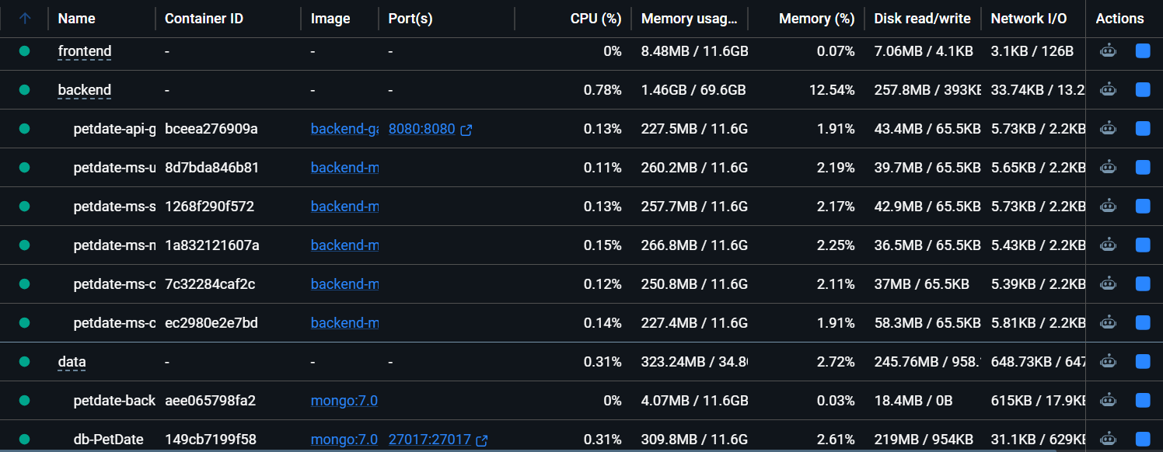
Captura de Docker Desktop o consola con contenedores levantados.

Plan de pruebas funcionales
El plan de pruebas funcionales fue elaborado para validar el comportamiento global de PetDate desde la perspectiva de sus actores principales: dueño de mascota, proveedor de servicios y administrador. Las pruebas fueron definidas en la planilla de casos de prueba y documentadas posteriormente en el archivo formal de “Planes de Pruebas Funcionales”.
El enfoque utilizado corresponde a pruebas funcionales globales. Esto significa que las pruebas no se centraron en validar endpoints o componentes internos de manera aislada, sino en ejecutar acciones completas desde la interfaz web y observar el resultado del sistema. De esta forma, cada caso de prueba comprueba un flujo real de uso.
El plan considera los siguientes grupos de prueba:
Grupo de prueba | Actor asociado | Funcionalidades validadas
Autenticación de dueño de mascota | Dueño de mascota | Registro, validación de campos obligatorios e inicio de sesión.
Gestión de mascotas | Dueño de mascota | Registro, visualización, edición, eliminación y asociación de mascotas al usuario.
Eventos o citas veterinarias | Dueño de mascota | Creación y visualización de eventos vinculados a mascotas.
Comentarios y reseñas | Dueño de mascota | Registro, validación, modificación o eliminación de comentarios.
Autenticación de empresa | Empresa o proveedor | Registro, validación de campos obligatorios e inicio de sesión.
Gestión de empresa | Empresa o proveedor | Gestión de perfil, promociones, blogs y servicios asociados.
Administración | Administrador | Acceso al panel administrativo, revisión de usuarios, mascotas, citas, servicios, blogs, comentarios y auditoría.
Integración general | Sistema completo | Validación de comunicación entre frontend, backend y base de datos.
Cada caso de prueba incluye código identificador, funcionalidad comprobada, prerrequisitos, pasos de ejecución, resultado esperado, resultado obtenido y evidencia asociada. El plan de pruebas funcionales formal define que las pruebas se ejecutan desde el frontend y que el backend se valida indirectamente mediante la respuesta general de la aplicación.

Base de datos de prueba
Para la ejecución del plan de pruebas se utilizaron datos ficticios y controlados, evitando el uso de información personal real. Esta decisión permite validar el comportamiento del sistema sin comprometer datos sensibles de personas, empresas o mascotas reales.
La base de datos de prueba fue utilizada para comprobar que la información ingresada desde la interfaz pudiera ser procesada, almacenada y consultada correctamente por la aplicación. Los datos considerados corresponden a los distintos módulos funcionales de PetDate.
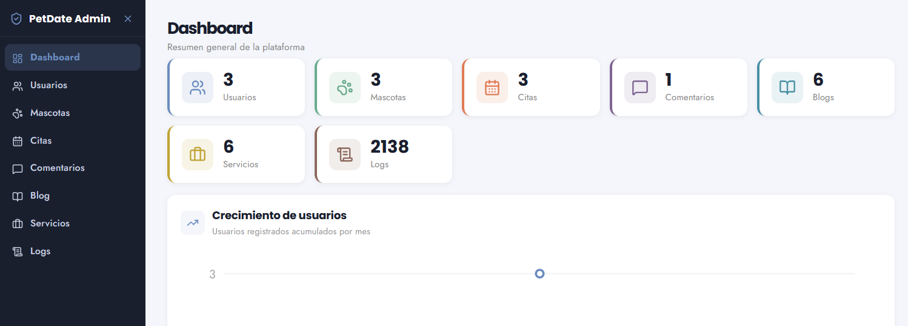
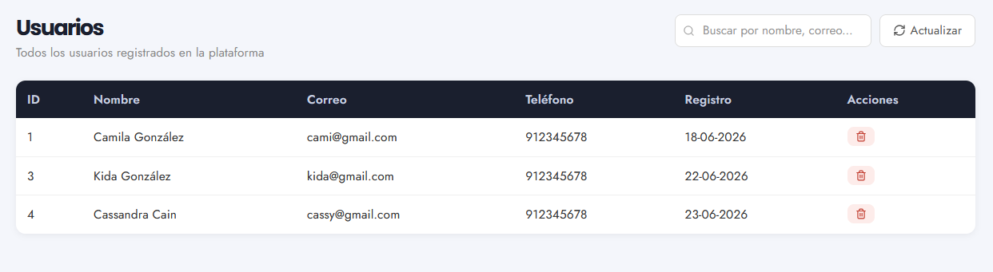
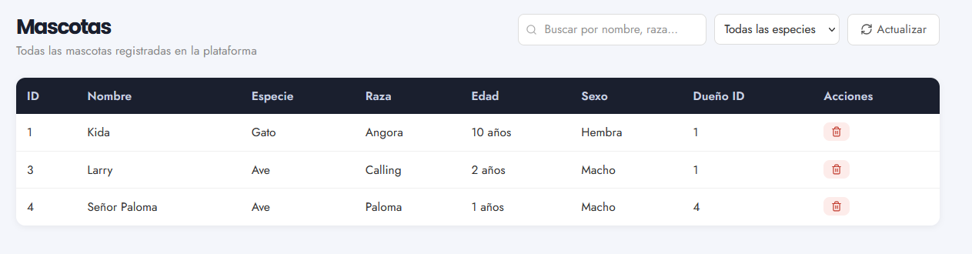
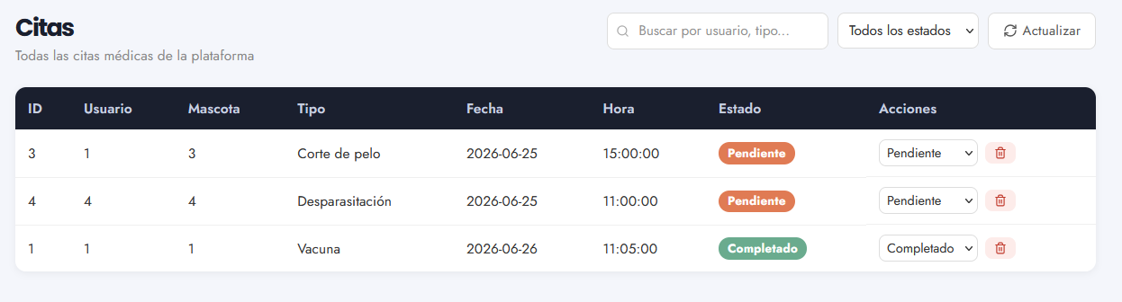
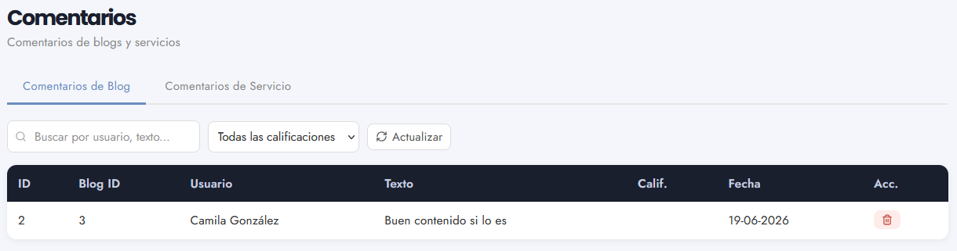
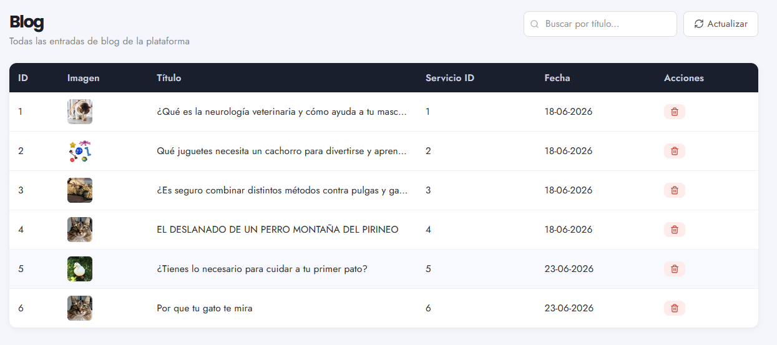
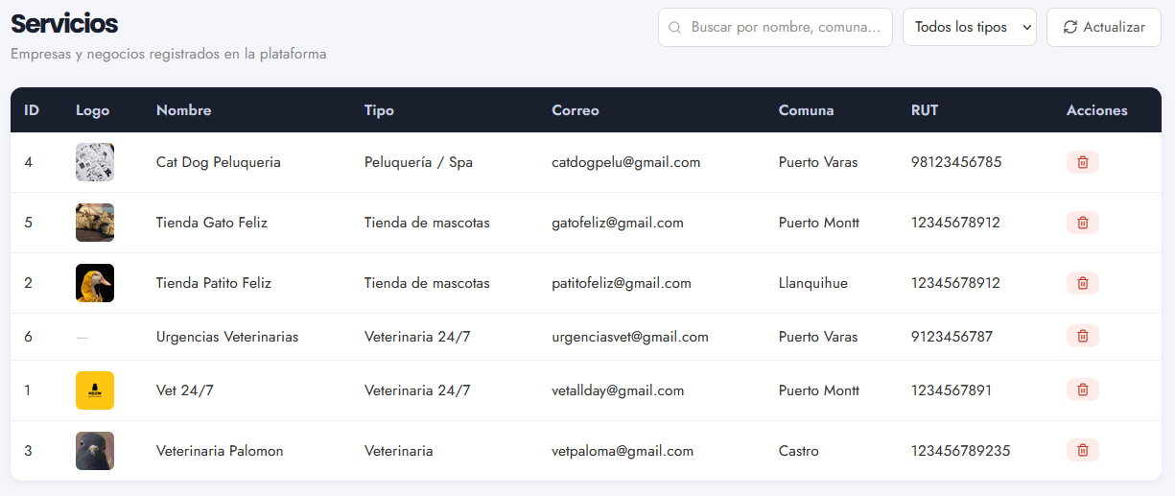
Tipo de dato de prueba | Descripción
Usuarios dueños de mascota | Cuentas ficticias utilizadas para validar registro, inicio de sesión, perfil y gestión de mascotas.
Empresas o proveedores | Cuentas ficticias utilizadas para validar registro, inicio de sesión, perfil de empresa, promociones y blogs.
Administrador | Cuenta de prueba utilizada para validar el acceso al panel administrativo y supervisión del sistema.
Mascotas | Registros ficticios asociados a usuarios, utilizados para comprobar creación, visualización, edición y eliminación.
Eventos o citas | Datos de prueba asociados a mascotas, utilizados para validar agenda o eventos veterinarios.
Servicios | Información ficticia de servicios para comprobar la visualización y consulta desde la plataforma.
Promociones | Publicaciones de prueba generadas desde el perfil de la empresa.
Blogs | Entradas de prueba utilizadas para validar creación y visualización de publicaciones.
Comentarios o reseñas | Comentarios ficticios utilizados para comprobar la interacción del usuario con servicios o publicaciones.
Auditoría | Registros generados por operaciones del sistema, utilizados para validar supervisión administrativa.
La base de datos de prueba permitió comprobar la integración entre frontend, backend y persistencia. En este sentido, cada caso de prueba no solo validó una pantalla, sino también que la operación realizada por el usuario tuviera una respuesta funcional coherente dentro del sistema.

Ejecución de pruebas y resultados
La ejecución de pruebas se realizó siguiendo el “Plan de Pruebas Funcionales” definido para PetDate. Cada prueba fue ejecutada manualmente desde la interfaz web, considerando los flujos reales de uso del sistema y los actores definidos para la plataforma: dueño de mascota, proveedor de servicios y administrador.
El objetivo de la ejecución fue comprobar que las funcionalidades principales respondieran correctamente, que los formularios validaran la información obligatoria, que los usuarios pudieran acceder según su perfil y que las acciones realizadas desde la interfaz fueran procesadas adecuadamente por el sistema.
Los resultados fueron registrados en la planilla de casos de prueba, indicando el resultado esperado, el resultado obtenido y la evidencia correspondiente. La ejecución permitió validar el comportamiento general del sistema y comprobar que las funcionalidades principales se encontraban operativas en la versión final evaluada.
Área evaluada | Tipo de validación realizada | Resultado general
Registro de dueño de mascota | Registro correcto y validación de campos incompletos | Cumple
Inicio de sesión de dueño de mascota | Acceso con credenciales válidas y bloqueo por datos incompletos | Cumple
Gestión de mascotas | Registro, visualización, modificación y eliminación de mascotas | Cumple
Eventos o citas veterinarias | Registro de eventos asociados a mascotas y validación de campos requeridos | Cumple
Comentarios y reseñas | Creación, validación, modificación o eliminación de comentarios | Cumple
Registro de empresa | Registro correcto y validación de campos obligatorios | Cumple
Inicio de sesión de empresa | Acceso con credenciales válidas y bloqueo por datos incompletos | Cumple
Promociones y blogs | Creación y validación de publicaciones desde perfil de empresa | Cumple
Panel administrativo | Acceso y revisión de módulos administrativos disponibles | Cumple
Integración general | Comunicación entre frontend, backend y base de datos | Cumple

De acuerdo con los resultados obtenidos, las pruebas permitieron comprobar que PetDate cumple con los principales flujos funcionales definidos para la versión final del proyecto. Las observaciones detectadas durante el proceso fueron utilizadas como base para aplicar mejoras sobre validaciones, navegación, presentación visual y coherencia de mensajes provenientes del sistema.
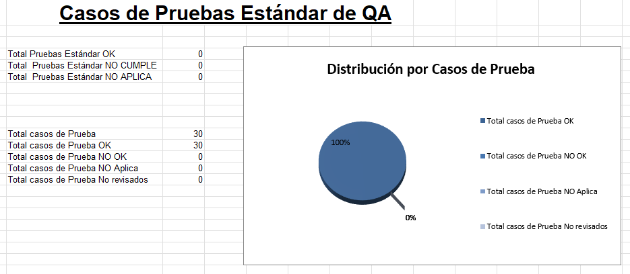

Evidencias de pruebas
Para respaldar la ejecución del plan de pruebas, se generaron evidencias mediante capturas de pantalla asociadas a los casos de prueba definidos. Cada evidencia fue identificada con el código correspondiente del caso de prueba, permitiendo relacionar directamente la acción ejecutada con el resultado obtenido, por ejemplo:
- 1.1.1-CrearUsuario.png
- 1.1.2-CrearUsuario.png
- 1.2.1-InicioSesion.png
- 1.3.1-RegistroMascota.png
Las evidencias consideradas corresponden a pantallas de formularios completados, mensajes de validación, registros creados, accesos correctos, vistas de información persistente y módulos administrativos. Estas capturas permiten demostrar que las pruebas fueron efectivamente ejecutadas y que los resultados registrados en la planilla corresponden al comportamiento observado en la aplicación.
Tipo de evidencia | Descripción
Capturas de registro  (1.1.2-CrearUsuario - 2.1.2-CrearEmpresa) | Evidencian creación de usuarios dueños de mascota y empresas.
Capturas de validación  (1.1.2-CrearUsuario - 2.1.2-CrearEmpresa) | Evidencian mensajes o bloqueos cuando existen campos obligatorios incompletos.
Capturas de inicio de sesión  (1.2.1-InicioSesion1 - 1.2.2-InicioSesion) | Evidencian acceso correcto o rechazo de acceso según los datos ingresados.
Capturas de mascotas  (1.3.1-RegistroMascota - 1.3.2-RegistroMascota) | Evidencian registro, visualización, edición o eliminación de mascotas.
Capturas de eventos o citas  (1.4.1-AgendaMascota - 1.4.2-AgendaMascota) | Evidencian la creación de eventos vinculados a mascotas.
Capturas de comentarios  (1.5.1-Comentario - 1.5.3-Comentario - 1.6.3-comentario-modificado) | Evidencian creación, edición o eliminación de comentarios y reseñas.
Capturas de empresa  (2.5.1-perfil-empresa-actualizado - 2.5.3-blog-modificado) | Evidencian gestión de perfil, promociones y publicaciones.
Capturas de administrador  (3.1.1-IngresoAdmin1) | Evidencian acceso y supervisión desde el panel administrativo.
Capturas de base de datos o persistencia | Evidencian que los datos ingresados se mantienen disponibles en el sistema.
Las evidencias se adjuntan como anexos del informe y complementan la planilla de casos de prueba y el documento formal del Plan de Pruebas Funcionales.
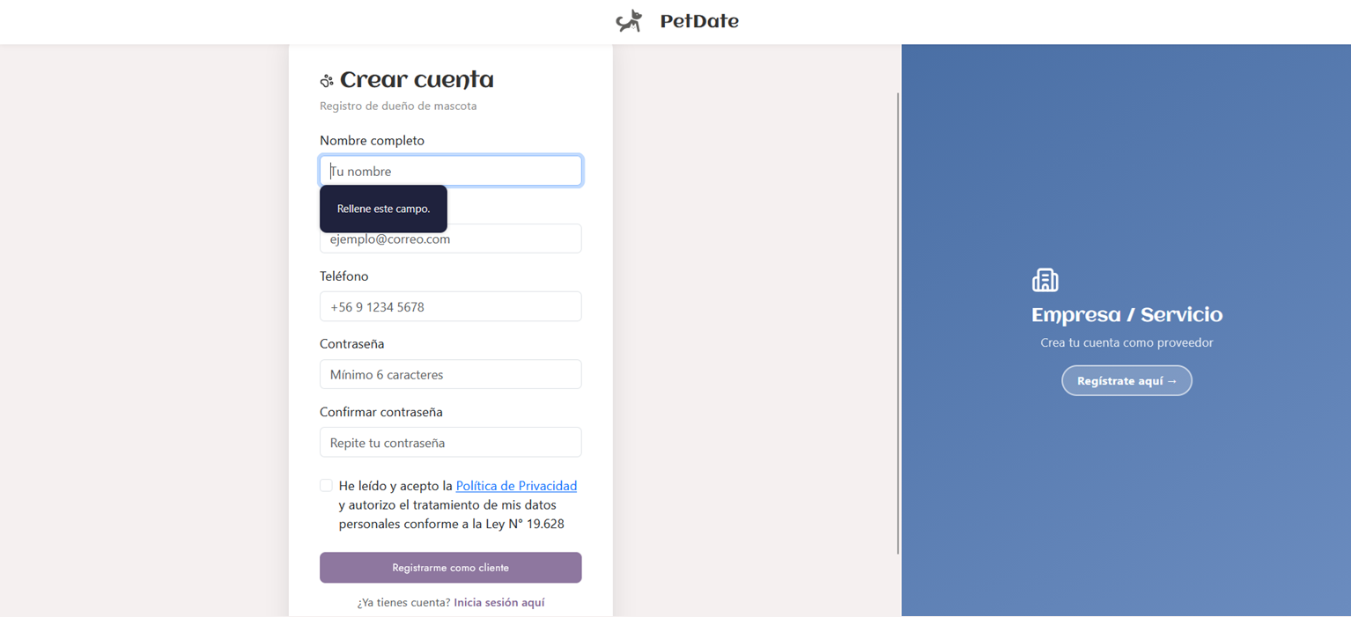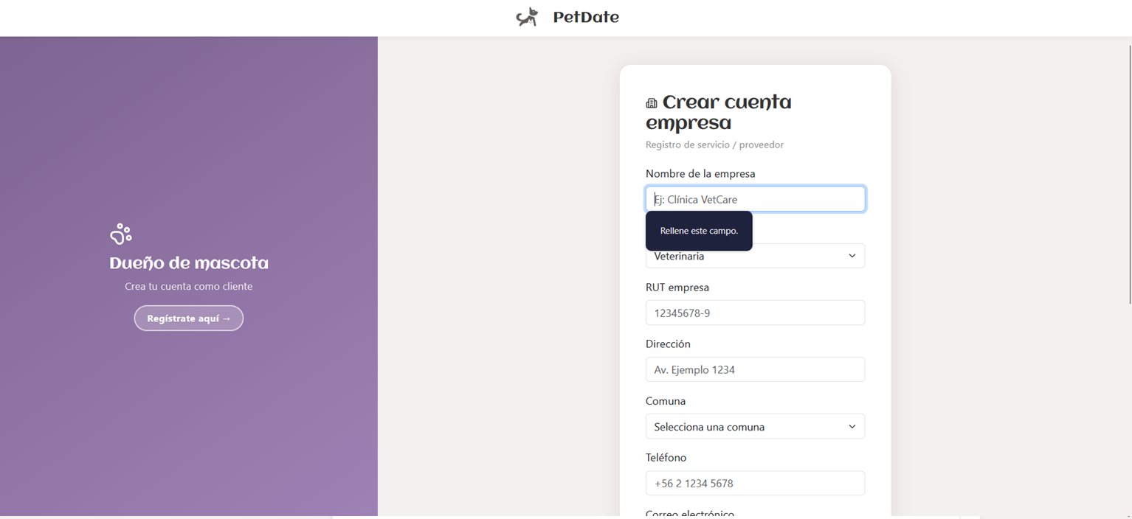
Capturas de registro y Capturas de validación (1.1.2-CrearUsuario - 2.1.2-CrearEmpresa).
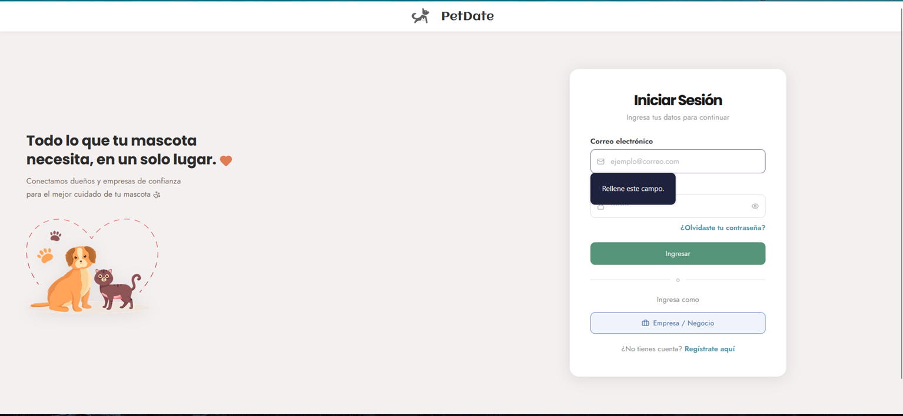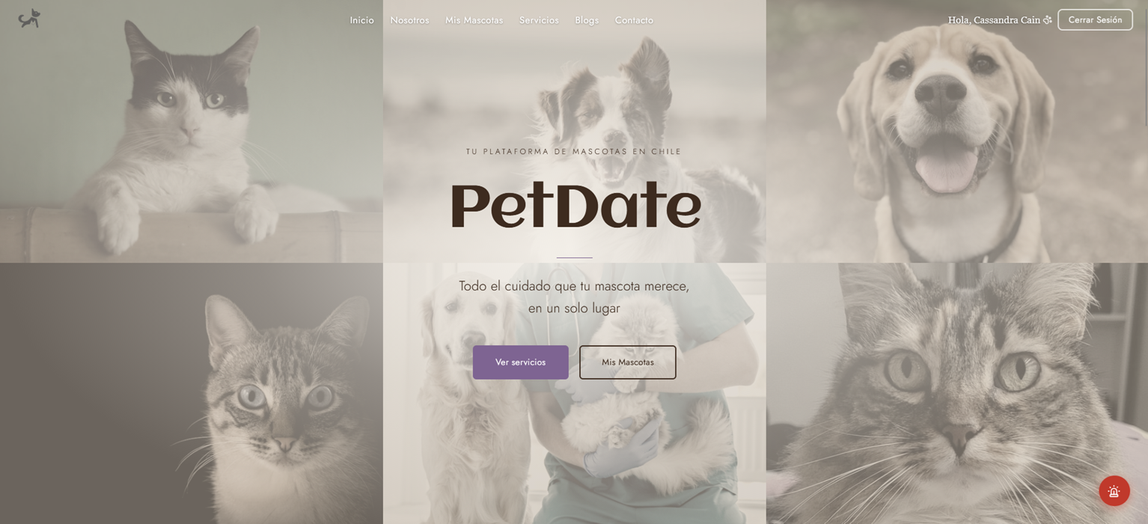
Capturas de inicio de sesión (1.2.1-InicioSesion1 - 1.2.2-InicioSesion)
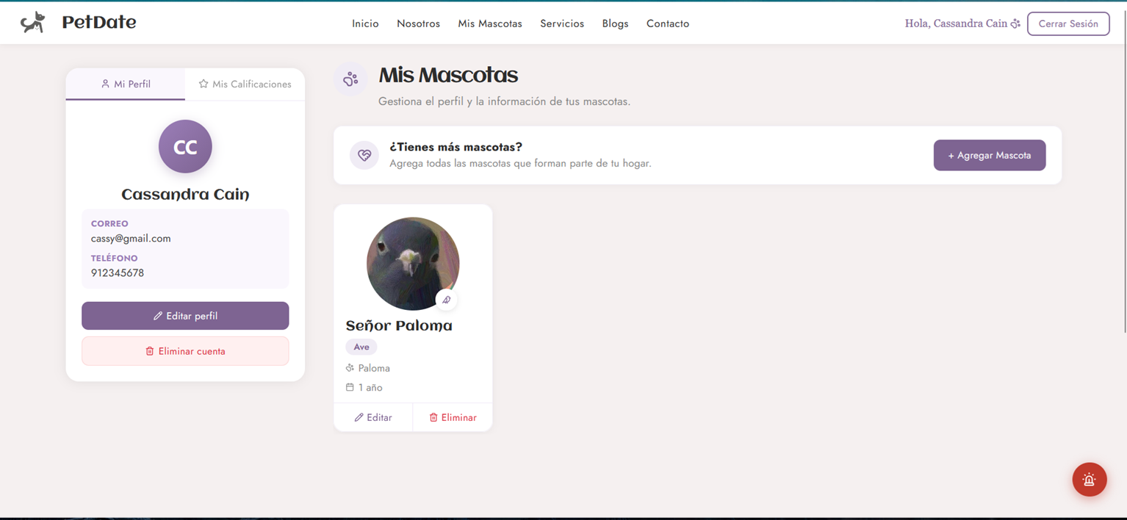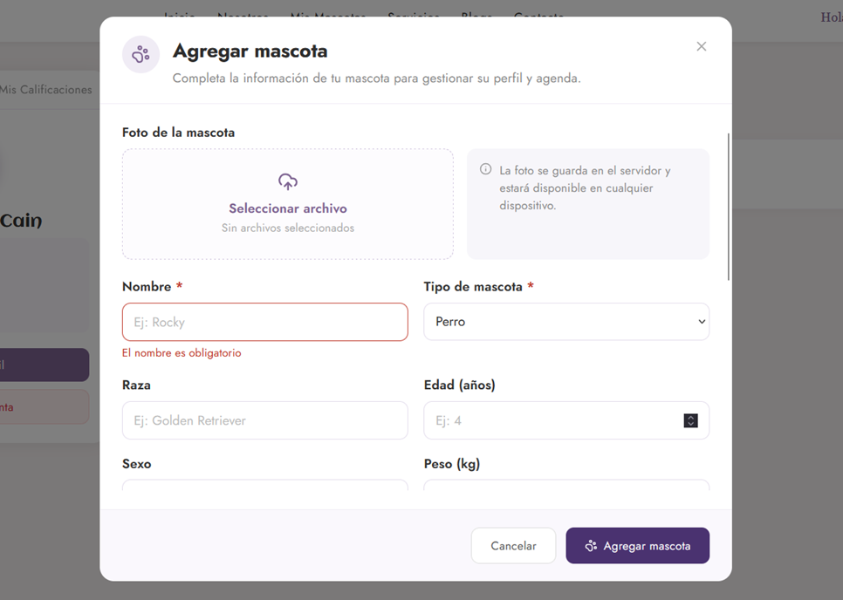
Capturas de mascotas (1.3.1-RegistroMascota - 1.3.2-RegistroMascota)

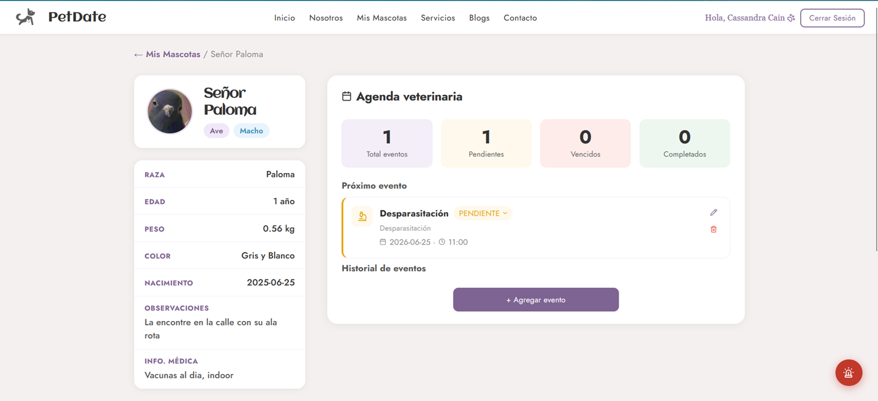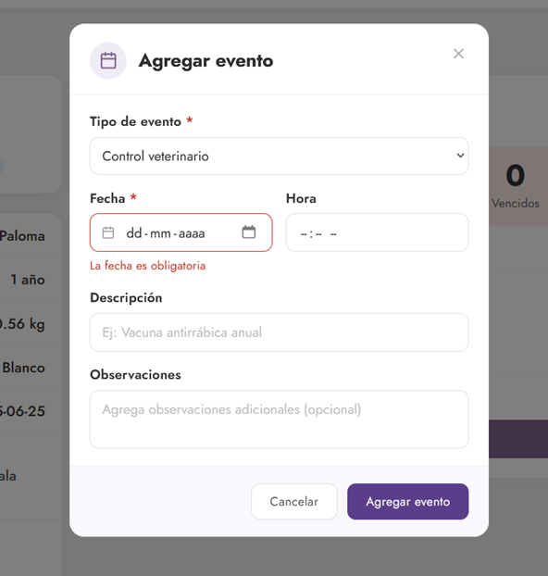
Capturas de eventos o citas (1.4.1-AgendaMascota - 1.4.2-AgendaMascota)

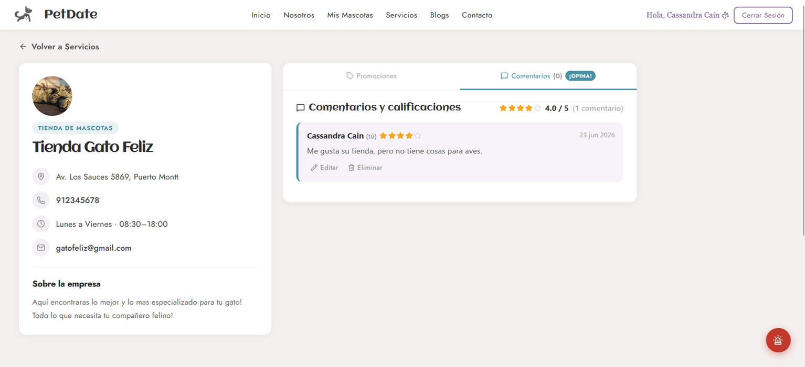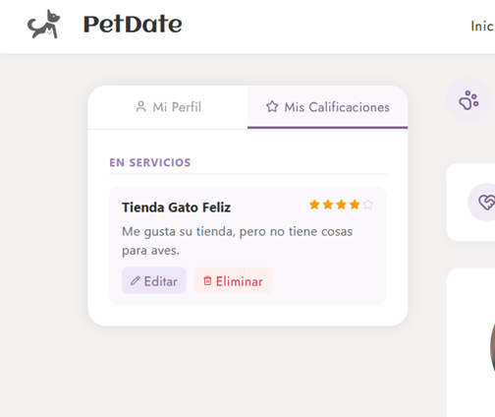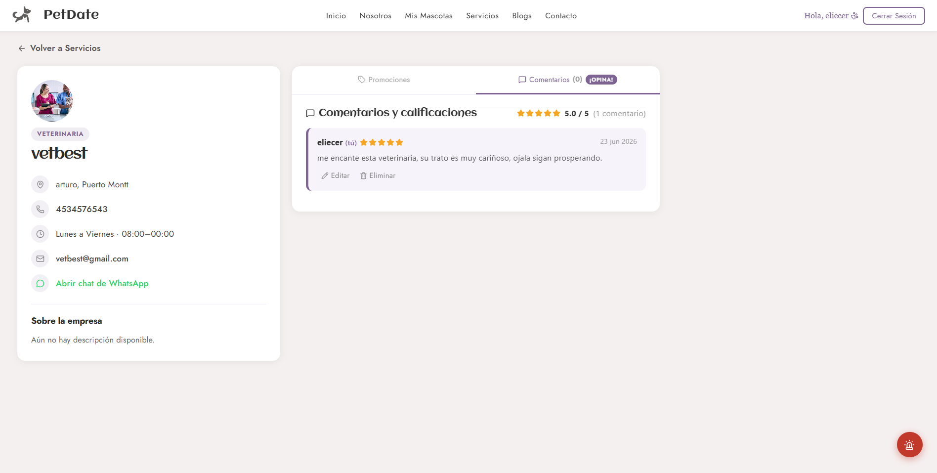
Capturas de comentarios (1.5.1-Comentario - 1.5.3-Comentario - 1.6.3-comentario-modificado).

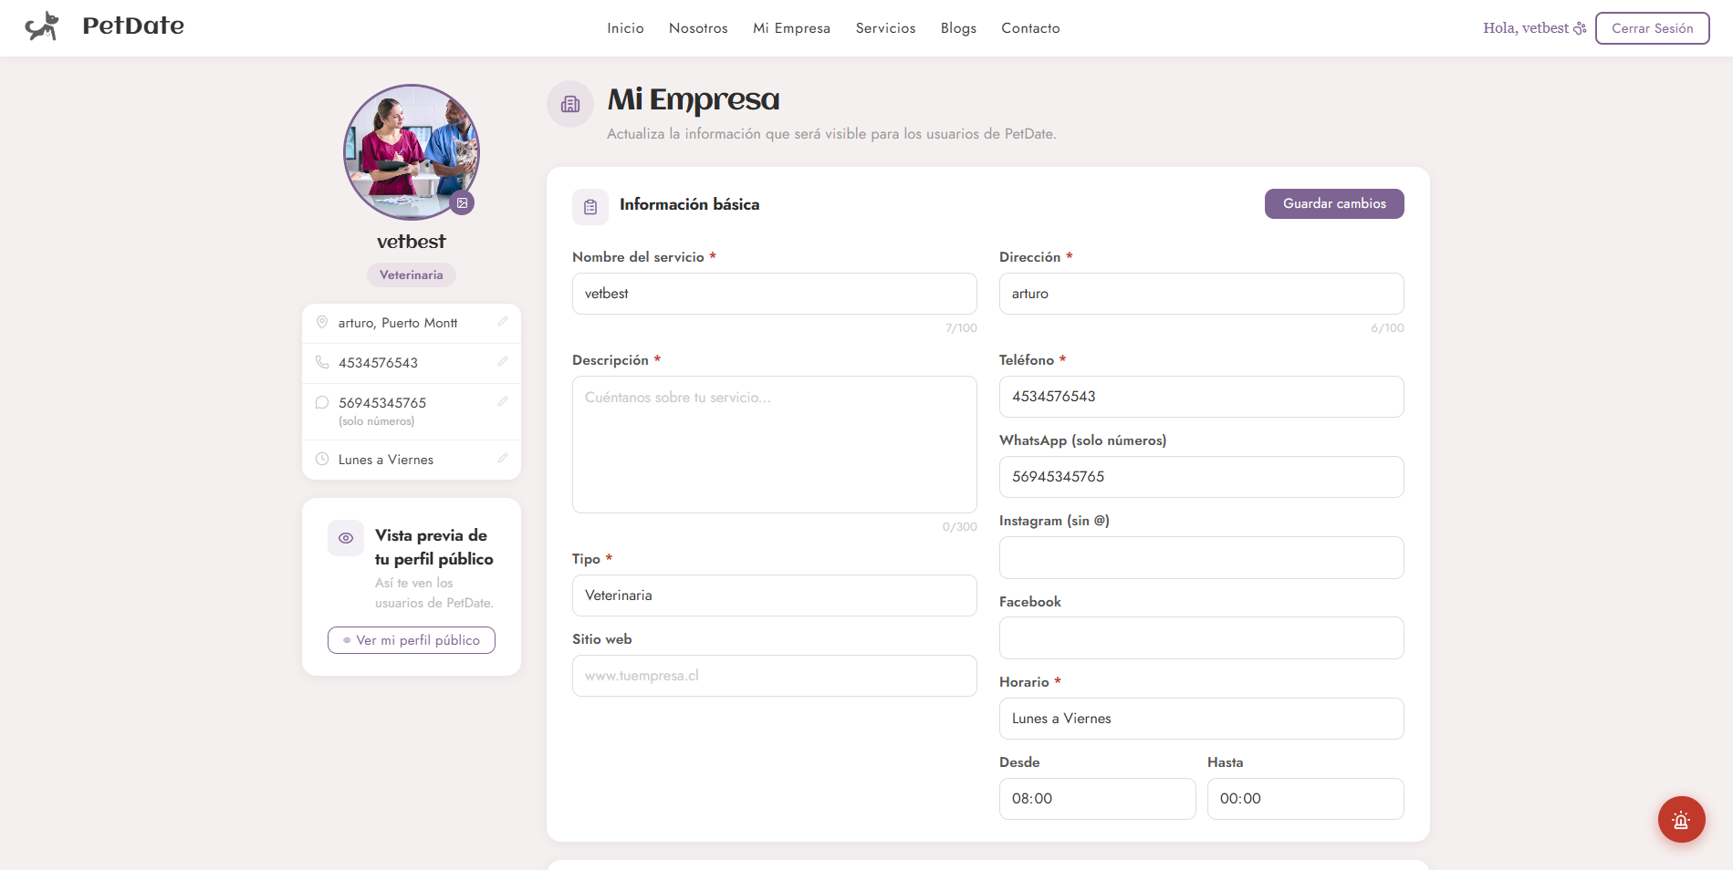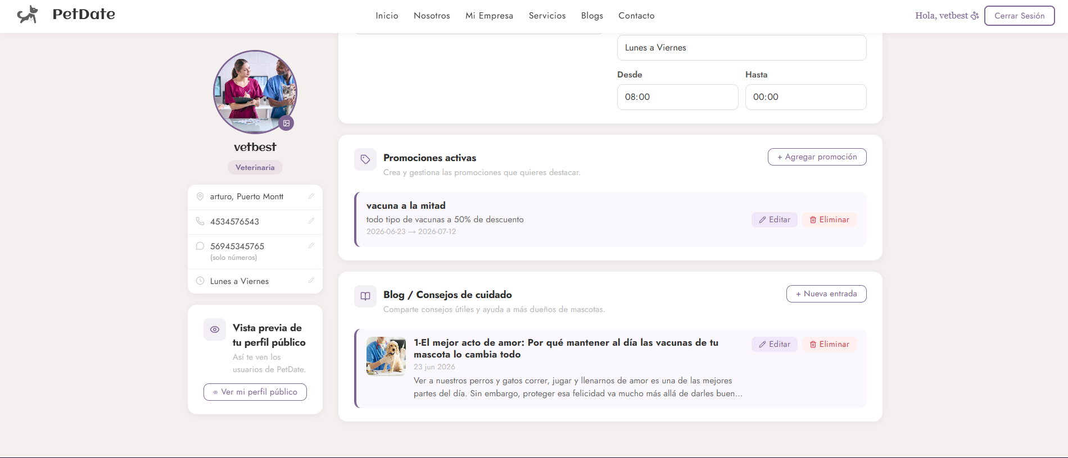
Capturas de empresa (2.5.1-perfil-empresa-actualizado - 2.5.3-blog-modificado)

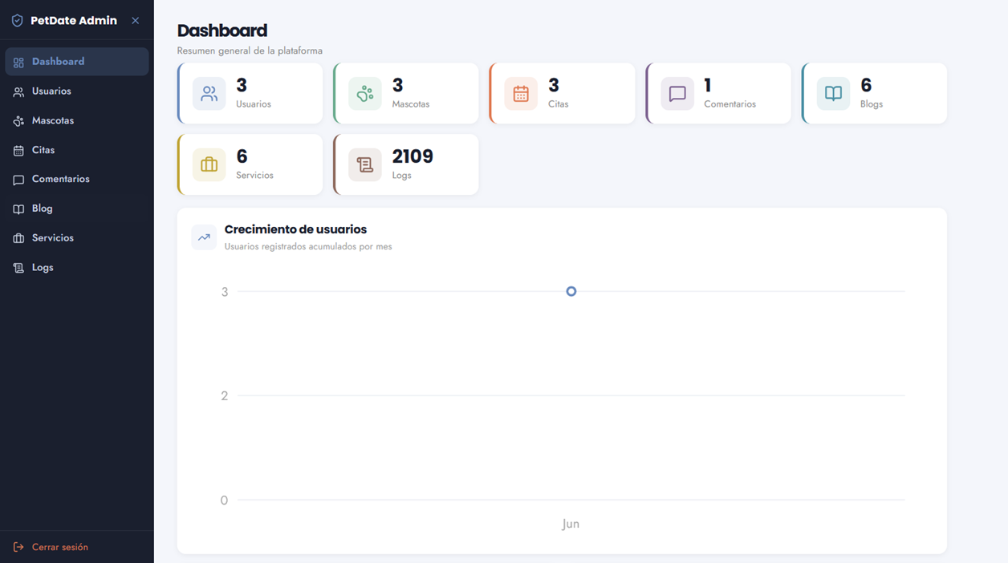
Capturas de administrador (3.1.1-IngresoAdmin1)

Mejoras realizadas según resultados de pruebas realizadas
Durante la ejecución de pruebas funcionales se identificaron observaciones relacionadas con validaciones, claridad de mensajes, navegación, presentación visual y consistencia de algunos flujos de usuario. A partir de estas observaciones se realizaron ajustes orientados a mejorar la calidad general del producto final.
Las mejoras aplicadas se relacionan con estándares de calidad como usabilidad, seguridad, completitud, corrección y pertinencia, de acuerdo con lo solicitado en la evaluación final.
Observación detectada | Mejora realizada | Estándar asociado
Algunos formularios requerían mayor control sobre campos obligatorios. | Se reforzaron las validaciones para evitar registros incompletos. | Corrección / Completitud
Algunos mensajes de validación podían ser poco claros para el usuario. | Se ajustó la redacción de mensajes para orientar mejor la acción requerida. | Usabilidad
Algunas vistas requerían mayor coherencia visual. | Se ajustaron estilos mediante CSS puro por componente. | Usabilidad / Pertinencia
Se requería diferenciar correctamente los flujos por tipo de usuario. | Se revisó la navegación según actor: dueño de mascota, empresa y administrador. | Seguridad / Pertinencia
Algunas acciones debían reflejarse de forma visible luego de guardar información. | Se validó la actualización de vistas luego de registrar datos. | Corrección
Se requería verificar la persistencia de datos ingresados desde la interfaz. | Se revisó que los datos registrados quedarán disponibles al consultar nuevamente el sistema. | Fiabilidad
Era necesario ordenar la documentación de pruebas. | Se completó el Plan de Pruebas Funcionales y la planilla de casos de prueba con resultados y evidencias. | Calidad / Trazabilidad
Estas mejoras permitieron fortalecer el producto final, asegurando que la aplicación no solo cumpliera con las funcionalidades desarrolladas, sino también con criterios básicos de calidad, seguridad y usabilidad. El resultado final corresponde a una versión funcional y documentada de PetDate, validada mediante pruebas globales desde la interfaz web.

Control de versiones
Para el desarrollo de PetDate se utilizó control de versiones mediante GitHub, permitiendo registrar los cambios realizados durante el avance del proyecto, respaldar el código fuente y facilitar el trabajo colaborativo entre los integrantes del equipo.
El uso de control de versiones permitió mantener trazabilidad sobre el desarrollo de funcionalidades, correcciones, integración de módulos y ajustes realizados durante la etapa final del proyecto. De esta forma, el repositorio funcionó como respaldo técnico del código y como evidencia del proceso de construcción del software.
Elemento | Descripción
Herramienta de control de versiones | Git
Repositorio remoto | GitHub
Uso principal | Registro de cambios, respaldo del código fuente y colaboración del equipo
Evidencia considerada | Capturas del repositorio, historial de commits, ramas utilizadas y archivos principales del proyecto
Archivos relevantes | Código fuente, README.md, configuración Docker, frontend, backend, microservicios y documentación.
Dentro del informe se considera como evidencia el repositorio del proyecto, el historial de cambios y la estructura final del código fuente. Esta documentación permite demostrar que el producto fue desarrollado de manera progresiva y que las modificaciones aplicadas durante el proceso quedaron registradas.
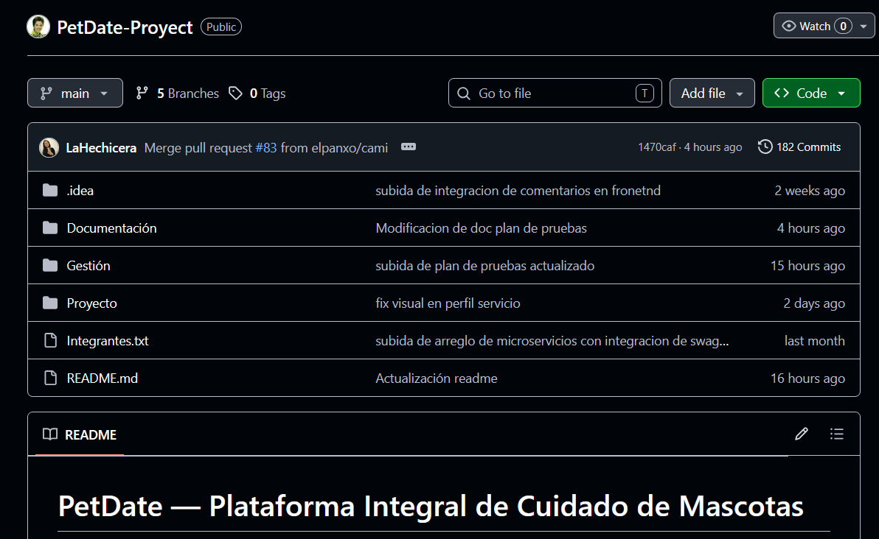
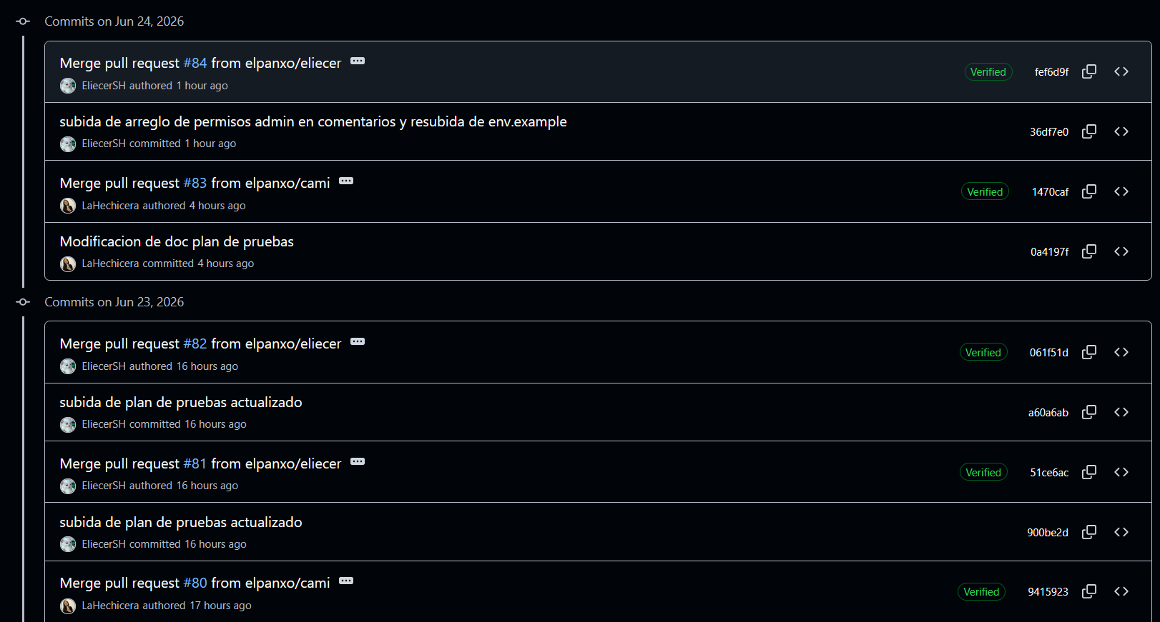

Entregables del proyecto
Como parte del cierre, se consideran distintos entregables asociados al producto final, documentación, pruebas y evidencias de validación. Estos elementos permiten respaldar el desarrollo de PetDate y demostrar que el sistema fue construido, probado y documentado.
Entregable | Descripción | Evidencia asociada
Código fuente del proyecto | Contiene frontend, backend, microservicios, API Gateway y configuración de ejecución. | Repositorio GitHub / carpeta del proyecto.
README.md | Documento técnico con descripción del proyecto, tecnologías, estructura, ejecución y módulos principales. | Archivo README.md.
Plan de Pruebas Funcionales | Documento formal que define alcance, ambiente, criterios, trazabilidad y casos de prueba. | Archivo 3.1.2 Plan Pruebas Funcionales.
Planilla de Casos de Prueba | Planilla con los casos ejecutados, resultados y observaciones. | Archivo 3.1.3 Planilla Casos de Prueba.
Evidencias de pruebas | Capturas de pantalla asociadas a cada caso de prueba. | Carpeta de evidencias identificadas por código CP.
Configuración del ambiente | Archivos utilizados para levantar el sistema y conectar sus componentes. | Docker Compose, archivos de entorno de ejemplo y configuración backend/frontend.
Base de datos de prueba | Datos ficticios utilizados para ejecutar los casos de prueba. | Capturas de MongoDB o evidencia de datos visibles en la aplicación.
Informe final | Documento de cierre que integra Evaluación 1, Evaluación 2 y Evaluación 3. | Archivo de informe final.
Presentación final | Material de apoyo para la defensa oral del proyecto. | Archivo PowerPoint o equivalente.
Estos entregables permiten evidenciar el estado final del producto, la aplicación de pruebas funcionales y la documentación necesaria para respaldar la construcción de PetDate.

Conclusión

El desarrollo de PetDate permitió construir una plataforma web orientada a centralizar información relacionada con el cuidado de mascotas, integrando funcionalidades para dueños de mascotas, empresas prestadoras de servicios y administrador del sistema. La solución responde a la problemática inicial de dispersión de información, permitiendo organizar datos relevantes, gestionar mascotas, registrar eventos o citas, consultar servicios, interactuar mediante comentarios y supervisar información desde un panel administrativo.
Durante el proceso de desarrollo se logró integrar frontend, backend y base de datos mediante una arquitectura modular basada en React, Spring Boot, API Gateway, microservicios y MongoDB. Esta estructura permitió separar responsabilidades, facilitar la mantención del sistema y organizar las funcionalidades principales de acuerdo con los actores definidos.
En la etapa final del proyecto se aplicó un plan de pruebas funcionales globales, orientado a validar el comportamiento de la aplicación desde la interfaz web. Las pruebas permitieron comprobar los principales flujos del sistema, registrar resultados, asociar evidencias y verificar que las funcionalidades implementadas respondieran de acuerdo con lo esperado.
A partir de los resultados obtenidos, se realizaron ajustes orientados a mejorar validaciones, navegación, presentación visual, consistencia de mensajes y calidad general del producto. Con ello, PetDate se presenta como una solución funcional, documentada y validada, cumpliendo con los objetivos definidos para la versión final del proyecto académico.

Lecciones aprendidas

Uno de los principales aprendizajes fue la importancia de definir objetivos y requerimientos que puedan ser comprobados posteriormente mediante pruebas funcionales. Esto permitió relacionar las funcionalidades desarrolladas con evidencias concretas de cumplimiento.
También se reforzó la relevancia de organizar el proyecto mediante una arquitectura modular, separando frontend, backend, API Gateway, microservicios y base de datos. Esta estructura facilitó la distribución del trabajo entre integrantes, la integración de funcionalidades y la identificación de responsabilidades dentro del sistema.
Otro aprendizaje importante fue la necesidad de validar el sistema desde la perspectiva del usuario final. Las pruebas funcionales globales permitieron comprobar flujos reales de uso, más allá de revisar componentes técnicos de manera aislada.

Además, el uso de herramientas como Git, GitHub, Docker, MongoDB y documentación técnica permitió comprender la importancia de mantener trazabilidad, respaldo del código y ambientes de ejecución más ordenados.

Finalmente, el proyecto permitió fortalecer habilidades de coordinación, comunicación, resolución de problemas e integración de tecnologías, aspectos necesarios para desarrollar soluciones de software en equipo y entregar un producto funcional con respaldo documental.

Anexos
Para respaldar la ejecución del plan de pruebas, se generaron evidencias mediante capturas de pantalla asociadas a los casos de prueba definidos. Las evidencias incluyen pantallas de formularios completados, mensajes de validación, registros creados, accesos correctos, vistas de información persistente y módulos administrativos.

Las siguientes capturas demuestran que los casos de prueba fueron efectivamente ejecutados y que los resultados registrados corresponden al comportamiento observado en la aplicación:

CP 1.1.1, 1.1.2: Pantallas de Registro de Usuario (Dueño de Mascota)

CP 1.2.1, 1.2.2: Pantallas de Inicio de Sesión (Dueño)

CP 1.3.1, 1.3.2: Pantallas de Registro y Gestión de Mascotas

CP 1.4.1, 1.4.2: Pantallas de Agregar y Gestionar Eventos Veterinarios

CP 2.1.1, 2.1.2: Pantallas de Registro de Empresa

CP 2.2.1, 2.2.2: Pantallas de Inicio de Sesión (Empresa)

CP 2.5.1, 2.5.2: Pantallas de Perfil y Promociones de Empresa

CP 3.1.1, 3.1.2: Pantallas del Panel Administrativo

Las capturas están organizadas por módulo funcional y se encuentran identificadas con su código CP correspondiente. Cada captura permite demostrar que la funcionalidad fue validada correctamente desde la interfaz de usuario hasta la base de datos.

